长治市潞城区自然资源局
关于对潞城经开区潞宝工业园危险品运输车辆停车场
建设项目选址研究报告的公示
按照住房城乡建设部《关于城乡规划公开公示的规定》、山西省住建厅《关于城乡规划公开公示的实施办法》等法律、法规规定，我局对潞城经开区潞宝工业园危险品运输车辆停车场建设项目选址申请材料进行了审查。为增加工作透明度，接受社会监督，现将项目基本情况和拟选址方案在“长治市潞城区人民政府网（http://www.lc.gov.cn/）”上进行公示。公示时间为：2022年9月5日至2022年9月19日。逾期不予受理。
选址方案主要内容
一、项目基本情况
项目名称：潞城经开区潞宝工业园危险品运输车辆停车场项目
项目性质：新建项目
项目地点：位于潞城开发区潞宝园区南侧，新长安大道东侧，枣臻村建成区南侧。
建设规模：小型危险品运输车辆停车场（50个泊车位）
占地面积：整个化工园区危险品运输车辆停车场的占地面积为17348.55平方米（合约26.02亩）。此外，配建出入道路占地面积4289.60平方米（合约6.43亩）。
二、选址方案
《化工园区危险品运输车辆停车场建设标准》要求位于园区之外的化工园区危险品运输车辆停车场的选址应远离自然保护区，饮用水源保护区、风景名胜区以及居住区、文教区等环境敏感区。化工园区危险品运输车辆停车场与铁路、公路、电力设施、地区输油（输气）管道、通航江、河、海岸边等设施的外部安全防护距离，应符合有关法律法规以及国家技术规范的强制性要求规定的保护距离，应满足《中华人民共和国航道法》、《中华人民共和国石油天然气管道保护法》、《电力设施保护条例》、《公路安全保护条例》、《铁路安全管理条例》的要求。综合考虑后，本次研究的危险品运输车辆停车场选址于枣臻村南侧，新长安大道东侧。选址与周边设施、道路关系如下图。
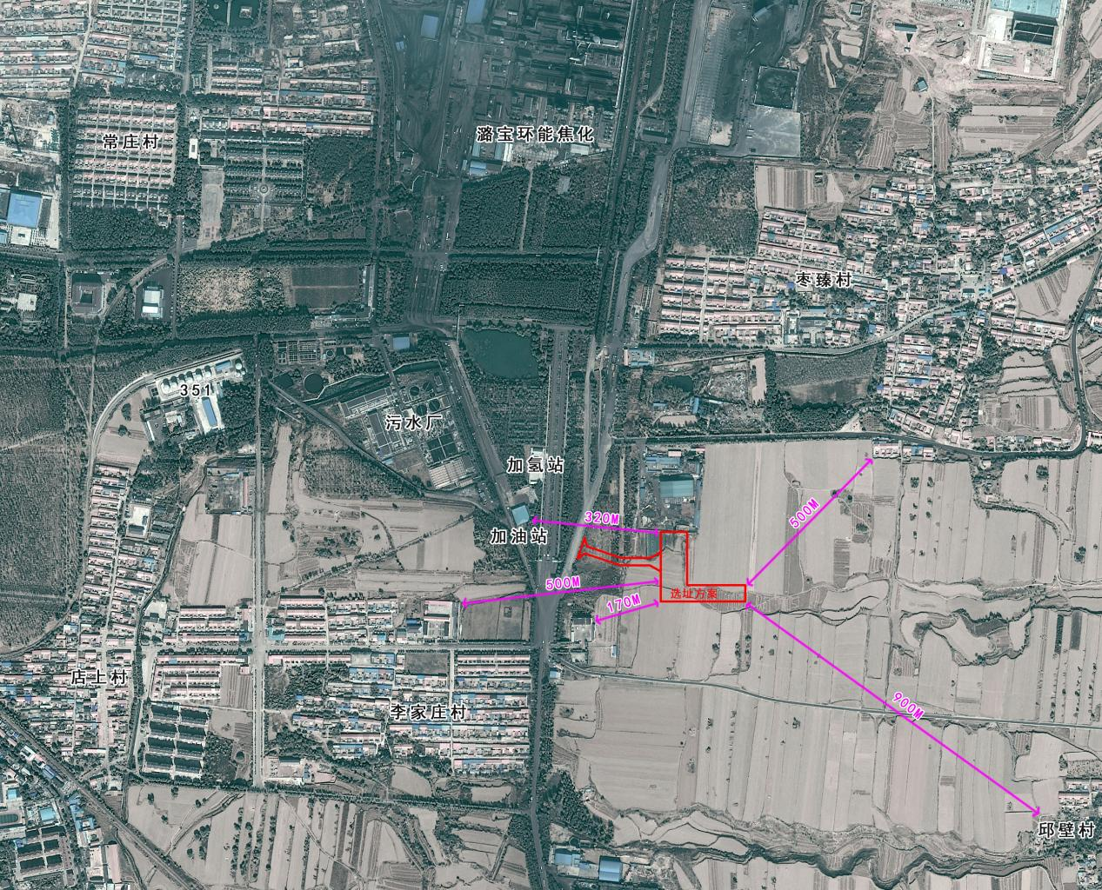

三、城乡规划要求
依据《城市用地分类与规划建设用地标准》（GB50137-2011）的相关规定，确定本次选址研究的潞城经开区潞宝工业园危险品运输车辆停车场建设项目用地应属于城市建设用地分类中的社会停车场用地，类别代码为S42，结合《化工园区危险品运输车辆停车场建设标准》（T/CPCIF 0050─2020）及其他相关相关技术规范，本报告建议项目选址地块规划控制指标如下图。
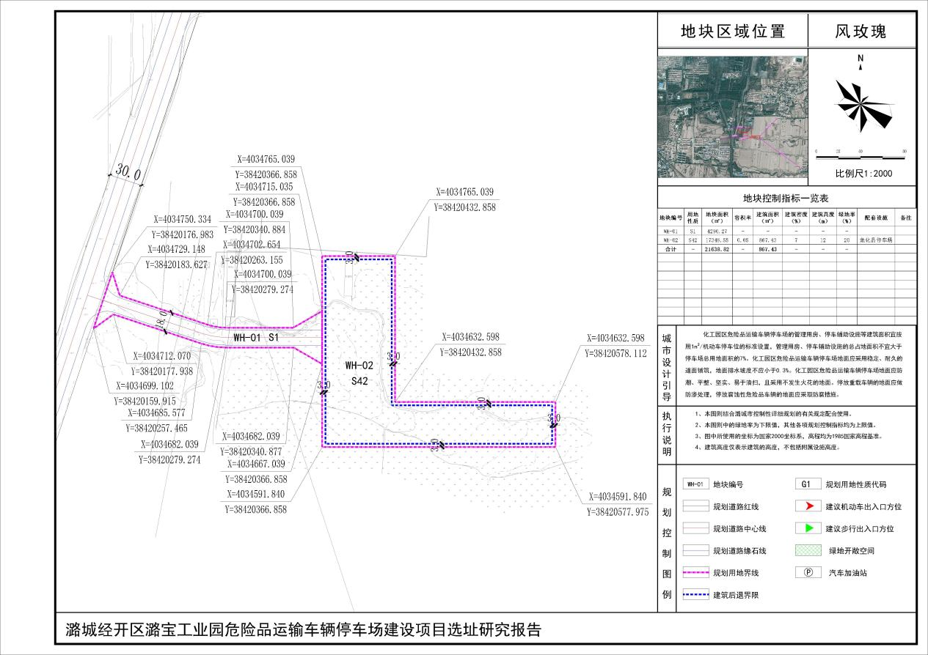
联系人：王女士、常先生
咨询电话：0355-6768804
意见反馈邮箱：lcqzrzyjghk@163.com
地址：长治市潞城区西华路339号

